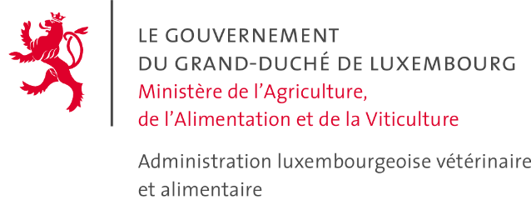

Strassen, le lundi 11 mars 2024

Communiqué de presse
Rappel : Dès de fromages de brebis aromatisés aux Herbes de Provence et poivrons de la marque Salakis
Présence possible de corps étranger de type verre
L'Administration luxembourgeoise vétérinaire et alimentaire rappelle le produit suivant au Luxembourg :

Photo | 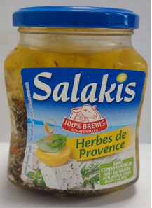
Nom | Dès de fromages de brebis aromatisés aux  Herbes de Provence et poivrons
Marque | Salakis
Unité | 300 g
Date de durabilité minimale (DDM) | 07/07/2024
Lot | 2.009.1 - 06:16 à 07:04
Période de vente | 31/01/2024 - 08/03/2024

Danger : Présence possible de corps étranger de type verre
Si un corps étranger est ingéré, un risque d'étouffement ou de blessures internes ne peut être exclu.

Le produit peut être distribué par différents points de vente au Luxembourg.

Source d’information : RASFF (Rapid Alert System for Food and Feed)

En cas de mise à jour supplémentaire de ce rappel, les informations seront publiées sur le portail www.securite-alimentaire.lu.

Communiqué par : Administration luxembourgeoise vétérinaire et alimentaire.

Administration luxembourgeoise vétérinaire et alimentaire
7 rue Thomas Edison
L-1445 Strassen
Tél. : +352 2477 5620
Fax : +352 2747 8068
E-mail : info@alva.etat.lu

